PC11 Doc. 3.1
CONVENTION SUR LE COMMERCE INTERNATIONAL DES ESPECES
DE FAUNE ET DE FLORE SAUVAGES MENACEES D'EXTINCTION
____________
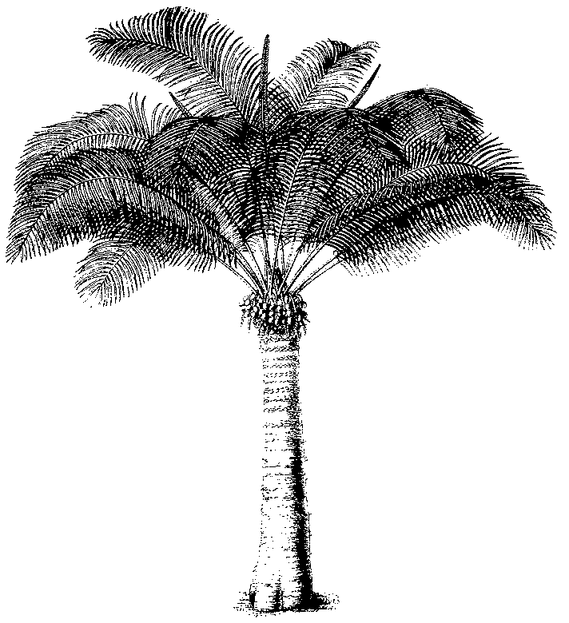
Onzième session du Comité pour les plantes
Langkawi (Malaisie), 3 – 7 septembre 2001
Ordre du jour
(provisoire)
sEanceS OuverteS DU ComitE pour les plantes
Questions inscrites à l'ordre du jour | Cote du document | Langue
1. Ouverture de la session | Pas de document
2. Adoption du règlement intérieur | PC11 Doc. 2 | A, E, F
3. Adoption de l'ordre du jour et du programme de travail | Pas de document
3.1 Ordre du jour | PC11 Doc. 3.1 | A, E, F
3.2 Programme de travail | PC11 Doc. 3.2 | A, E, F
4. Admission des observateurs | PC11 Doc. 4 | A, E, F
5. Rapports régionaux et rapports sur les réunions régionales
5.1 Afrique | PC11 Doc. 5.1
5.2 Asie | PC11 Doc. 5.2a | A
5.3 Amérique centrale et du Sud et Caraïbes | PC11 Doc. 5.3
5.4 Europe | PC11 Doc. 5.4 | A
5.5 Amérique du Nord | PC11 Doc. 5.5 | A, E, F
5.6 Océanie | PC11 Doc. 5.6
6. Répertoires régionaux [résolution Conf. 11.1, Annexe 2, paragraphe e)]
6.1 Afrique
6.2 Asie
6.3 Amérique centrale et du Sud et Caraïbes
6.4 Europe
6.5 Amérique du Nord
6.6 Océanie
7. Révision de la résolution Conf. 9.24
7.1 Réunion avec les présidents à Genève | Pas de document
7.2 Deuxième réunion du Groupe de travail sur les critères | Pas de document
7.3 Rapport sur la session du Comité permanent (questions relatives aux plantes) | PC11 Doc. 7.3 | A, E, F
8. Suivi des décisions de la CdP11
8.1 Harpagophytum spp. | PC11 Doc. 8.1 | A, E, F
8.2 Guaiacum sanctum | PC11 Doc. 8.2 | A, E, F
8.3 Aquilaria spp. | PC11 Doc. 8.3 | A, E, F
8.4 Groupe de travail sur l'acajou | Pas de document
9. Propositions techniques à soumettre à la CdP12
9.1 Techniques de prélèvement de Galanthus en Géorgie | PC11 Doc. 9.1a  PC11 Doc. 9.1b | A, E, F  A, E, F
9.2 Décision 11.155 | PC11 Doc. 9.2 | A, E, F
9.3 Dérogations standard pour des espèces végétales de l’Annexe II | PC11 Doc. 9.3 | A, E, F
9.4 Définitions des termes techniques utilisés dans les annotations | PC11 Doc. 9.4 | A, E, F
9.5 Dérogation accordée pour les plantules en flacons | PC11 Doc. 9.5 | A, E, F
9.6 Echange de spécimens scientifiques d'herbiers de certains taxons végétaux inscrits à l'Annexe II | PC11 Doc. 9.6 | A, E, F
10. Propositions relatives à des espèces, à soumettre à la CdP12
10.1 Suppression des annexes des cactus à feuilles (Pereskioïdés et Opuntioïdés) | Pas de document
10.1.1 Projet de proposition soumis par la Suisse | PC11 Doc. 10.1.1 | A, E, F
10.1.2 Commentaires du Mexique sur le document PC11 Doc. 10.1.1 | PC11 Doc. 10.1.2 | A, E, F
11. Commerce important de plantes
11.1 Problèmes posés par la résolution Conf. 8.9 (Rev.) et la décision 11.117 | PC11 Doc. 11.1 | A, E, F
11.2 Application de la résolution Conf. 8.9 (Rev.) (cf. décision 1.117)
11.2.1 Commerce de plantes de Madagascar | PC11 Doc. 11.2.1 | A, E, F
11.2.2 Cycadales | PC11 Doc. 11.2.2 | A, E, F
11.2.3 Sélection de taxons à examiner | PC11 Doc. 11.2.3 | A, E, F
12. Plantes médicinales
12.1 Commerce de Prunus africana | Pas de document
12.2 Futures activités possibles | Pas de document
13. Examen des annexes
13.1 Révision d'Orchidaceae spp. | PC11 Doc. 13.1 | A, E, F
13.2 Cactaceae inscrites à l'Annexe I | PC11 Doc. 13.2 | A, E,
13.3 Espèces d'arbres (décision 11.116) | PC11 Doc. 13.3 | A, E, F
14. Listes et nomenclature
14.1 Rapport d'activité | PC11 Doc. 14.1 | A, E, F
14.2 Questions transmises au Comité de la nomenclature | PC11 Doc. 14.2 | A, E, F
14.3 Masdevallia | Pas de document
14.4 Bulbophyllum | Pas de document
14.5 Nomenclature de Cedrela odorata | PC11 Doc. 14.5 | A, E, F
15. Planification stratégique
16. Matériels d'identification de plantes
16.1 Rapport d'activité | PC11 Doc. 16.1 | A, E, F
17. Lignes directrices pour le transport des plantes vivantes | PC11 Doc. 17 | A, E, F
18. Evaluation des espèces d'arbres: rapport d'activité des Pays-Bas | PC11 Doc. 18 | A, E, F
19. Questions résultant de la 10 e session du Comité, ne figurant pas ailleurs dans l'ordre du jour | Pas de document
20. Initiatives en matière de formation
20.1 Dossier standard de diapositives: rapport d'activité | Pas de document
21. Commerce de graines de cactus mexicains
21.1 Commerce de graines de Cactaceae inscrits à l'Annexe II | PC11 Doc. 21.1 | A, E, F
21.2 Vente de cactus par Internet | PC11 Doc. 21.2 | A, E, F
22. Etude du genre Taxus | PC11 Doc. 22 | A, E, F
23. Date et lieu de la 12e session du Comité pour les plantes
24. Autres questions
24.1 Relations entre les établissements d'élevage ex-situ et les programmes de conservation in-situ (décision 11.102) | PC11 Doc. 24.1 | A, E, F
24.2 Rapport sur la Stratégie globale pour les plantes (CDB) | Pas de document
24.3 Annotation à Cistanche deserticola | PC11 Doc. 24.3 | A, E, F
24.4 Commerce illicite de Paphiopedilum spp. | PC11 Doc. 24.4 | A, E, F
24.5 Questions d'application de la Convention relatives aux bois couverts par l'Annexe III | PC11 Doc. 24.5 | A, E, F

documents d'information
Titre du document | Cote du document | Langue
Mise en œuvre de la résolution Conf. 8.9 (Rev.)  Etude du commerce important | PC11 Inf. 1 | A, E, F
Mise en œuvre de la résolution Conf. 8.9 (Rev.)  Introduction à l'étude du commerce important | PC11 Inf. 2 | A, E, F
Contrôle des systèmes de production de l’élevage en captivité et en ranch et des prélèvements dans la nature pour les espèces inscrites a l’Annexe II | PC11 Inf. 3 | A, E, F
Information on plant species for which amendment proposals were rejected or withdrawn | PC11 Inf. 4 | A
Extract federal register (United States of America) | PC11 Inf. 5 | A
Example from WISIA Database | PC11 Inf. 6 | A
Enquête sur les annotations des plantes médicinales inscrites à l’Annexe II | PC11 Inf. 7 | F
Illegal trade in Paphiopedilum spp. (Agenda item 24.4)  Some recently described taxa in the genus Paphiopedilum | PC11 Inf. 8 | A
Gestion de Prunus africana (Pygeum) au Cameroun | PC11 Inf. 9 | F
Development of harvesting quotas for Prunus africana | PC11 Inf. 10 | A
Report by TRAFFIC Oceania on Aquilaria | PC11 Inf. 11 | A
Report of the Animals Committee working group on Alien species | PC11 Inf. 12 | A
Report of the Animals Committee working group on Resolution Conf. 8.9 (Rev.), (Agenda item 11.1) | PC11 Inf. 13 | A

